УТВЕРЖДАЮ
_____________________________
(начальник органа управления,
подразделения пожарной охраны)
«____» ______________ 20___г.

МЕТОДИЧЕСКИЙ ПЛАН
проведения занятий с группой ______________________________

Тема: Норматив №5.11 «Установка и подъем по выдвижной лестнице в окно 3-го этажа учебной башни с использованием автомобиля АЦ на шасси автомобилей ЗИЛ, КАМАЗ, УРАЛ, автомобилей иностранного производства».
Вид занятия: практическое Отводимое время 1 (ч.)
Цель занятия: Отработка нормативов по ПСП и ТСП. Совершенствование приемов и способов действий, закрепление навыков и умений личного состава по работе с ручной 3-х коленной выдвижной пожарной лестницей (ВПЛ).
Литература, используемая при проведении занятия:
– Приказ Минтруда России от 11.12.2020 № 881н «Об утверждении Правил по охране труда в подразделениях пожарной охраны»;
– «Методические рекомендации по пожарно-строевой подготовке» Е.А. Серебренников 2005 год;
– Нормативы по пожарно-строевой и тактико-специальной подготовке для личного состава федеральной противопожарной службы (утв. МЧС России 10.05.2011 П.В.Плат);
– Техника выполнения нормативов по пожарно-строевой и тактико-специальной подготовке : учебное пособие / сост. : В. А. Шемятихин, А. А. Юсупов 2017 год.
Развернутый план занятия
№ п/п | Учебные вопросы (включая контроль занятия) | Время (мин.) | Содержание учебного вопроса, метод отработки и материальное обеспечение (в т.ч. технические средства обучения) учебного вопроса
1. | Вводная часть  - построение личного состава;  - проверка готовности учебной группы и состояния места проведения занятия;  - доведение до обучаемых содержания целей, задач, учебных вопросов занятия и очередности их изучения;  - проверка знаний вопросов темы, уставных положений, правил охраны труда. | 5  мин. | Выдвижная пожарная трехколенная лестница - предназначена для подъема пожарных на третий этаж или на крышу двухэтажного здания при тушении пожаров и проведении связанных с ними аварийно-спасательных работ. Работа с выдвижной лестницей выполняется расчетом из двух пожарных.  Требования охраны труда при эксплуатации 3-х коленной лестницы  - Работа с ВПЛ производится с использованием средств индивидуальной защиты рук пожарного.  - При проведении занятий по работе с ручными пожарными лестницами на площадках этажей учебной башни для страховки выставляется личный состав пожарной охраны.  - Занятие по подъему на этажи учебной башни с помощью ВПЛ проводится после проверки состояния предохранительной подушки учебной башни руководителем занятия и инструктажа личного состава, выделенного для страховки на этажах. Все виды занятий проводятся в специальной защитной одежде и в касках.  - После работы (занятия) ВПЛ очищается от грязи и влаги, проверяются внешним осмотром на предмет возникших неисправностей.  - Установка ВПЛ к металлической кровле объекта производится при отсутствии угрозы падения (соприкосновения) на кровлю электрических проводов.  - Запрещается использование ВПЛ, имеющую повреждения и своевременно не прошедшую проверку технического состояния.  - При снятии выдвижной лестницы с пожарной автоцистерны необходимо принимать ее на вытянутые руки, класть на плечо, не допуская ударов о землю. Во время переноски выдвижная лестница поддерживается за тетивы с соблюдением мер осторожности при передвижении на поворотах, особенно на скользкой дороге, во избежание падения.  При установке выдвижной лестницы необходимо:  1) устанавливать лестницу на ровную площадку таким образом, чтобы ее масса распределялась на оба башмака равномерно, не допуская перекосов и падения;  2) устанавливать лестницу на расстоянии не менее чем 1,5 - 2 м от стены с соблюдением угла наклона полностью выдвинутой лестницы 80 - 83 градуса;  3) выдвигать колена лестницы равномерно, без рывков, не допуская накручивания веревки на руку;  4) при выдвижении лестницы удерживать ее за тетивы первого колена, не допуская охвата пальцами внутренней стороны тетивы;  5) поддерживать равновесие во время выдвижения лестницы;  6) проверять механизм фиксации лестницы в выдвинутом положении.  Подъем или спуск по выдвижной лестнице производится после того, как:  1) блок останова зафиксировал колена выдвижной лестницы;  2) лестница прислонена к зданию (сооружению) и поддерживается за тетивы первого колена вторым пожарным, не допуская охвата пальцами внутренней стороны тетивы;  3) лестница выдвинута на такую длину, чтобы над карнизом здания, подоконником выступали не менее двух ступеней верхнего колена.  - При подъеме (спуске) по выдвижной лестнице необходимо смотреть перед собой, не поднимая головы вверх, обхватывая ступени пальцами (большой палец снизу ступени) и не допуская раскачивания лестницы.  - Запрещается подниматься и спускаться по выдвижной лестнице более чем одному человеку на одно колено (за исключением случаев спуска или подъема с сопровождением пострадавшего) и оставлять лестницу без контроля в выдвинутом состоянии.  - При работе на выдвижной лестнице со стволом или инструментом личный состав пожарной охраны закрепляется за ступени выдвижной лестницы с помощью поясного карабина пожарного.  - При подъеме по выдвижной лестнице с инструментом принимаются меры, исключающие падение инструмента.  - Запрещается менять место расположения выдвинутой лестницы без предупреждения об этом личного состава пожарной охраны, работающего на высоте.  - Установка выдвижной лестницы к металлической кровле здания производится при отсутствии угрозы падения (соприкосновения) на кровлю электрических проводов.
2. | Подготовительная часть  Разминка:  - Разминочный бег  - Суставная разминка  - Восстановление дыхания | 10 мин. | Разминочный бег  - бег по кругу в колонне по одному трусцой и боком с приставным шагом – 2 мин.  Суставная разминка (л/с построен в одну шеренгу на интервал вытянутых рук)  - поворачивание головы вправо-вперед-влево-вперед, стараясь не делать резких движений. Вращение головы полумесяцем. Назад голову не запрокидывать. – по 10 раз;  - вращательные движения плечами по кругу в разные стороны (руки опущены вдоль туловища) – по 10 раз;  - вращательные движения предплечьями по и против часовой стрелки (руки вытянуты в стороны параллельно полу) – по 10 раз;  - круговые вращения руками в разные стороны и махи руками в бок и вверх попеременно (разминка плечевых суставов) - по 10 раз;  - вращение запястьями рук по кругу в разные стороны (руки согнуты в локте) – по 10 раз;  - вращение тазом по кругу в разные стороны (руки на талии, ноги на ширине плеч, стопы не отрываются от пола) – по 10 раз;  - вращение ногами по и против часовой стрелки, отрывая по одной от земли, разминая тазобедренный сустав (руки на талии, ноги ближе друг к другу, туловище остается стабильным) - по 10 раз;  - вращение коленями по и против часовой стрелки (корпус наклонен, колени слегка согнуты, ладони на коленях, пятки не отрываются от пола) – по 10 раз;  - вращение стопой по и против часовой стрелки попеременно каждой ногой (втать прямо, руки на талии, колено приподнято вверх, голень и бедро неподвижны) – по 10 раз;  - приседания на месте с вытягиванием рук вперед – 10 раз.  Восстановление дыхания  - поднятие прямых рук над головой с глубоким вдохом и опускание корпуса и рук вниз с глубоким выдохом – 10 раз.
3. | Основная часть  Отработка норматива №5.11:  - условия выполнения;  - временные показатели;  - порядок выполнения. | 25 мин. | Условия выполнения норматива № 5.11  «Установка и подъем по выдвижной лестнице в окно 3-го этажа учебной башни с использованием автомобиля АЦ на шасси автомобилей ЗИЛ, КАМАЗ, УРАЛ, автомобилей иностранного производства»  1. Начальное положение:  Выдвижная лестница уложена и закреплена на крыше автомобиля, находящегося в 30 м от основания учебной башни (ось задних колес совпадает с отметкой 30 м).  2. Последовательность выполнения:  Двое исполнителей находятся у заднего колеса автомобиля за линией старта.  3. Окончание.  Первый номер коснулся двумя ногами пола 3-го этажа учебной башни. Результат фиксируется по касанию пола второй ногой.  Время выполнения норматива № 5.11  «Установка и подъем по выдвижной лестнице в окно 3-го этажа учебной башни с использованием автомобиля АЦ на шасси автомобилей ЗИЛ, КАМАЗ, УРАЛ, автомобилей иностранного производства»  Вид норматива Оценка  Отлично Хорошо Удовлетво рительно  Установка и подъем по выдвижной лестнице в окно 3-го этажа учебной башни с использованием автомобиля АЦ на шасси автомобилей ЗИЛ, КАМАЗ, УРАЛ, автомобилей иностранного производства: на правильность  Порядок выполнения норматива № 5.11  Установка и подъем по выдвижной лестнице на третий этаж с использованием АЦ производится по команде руководителя занятий «По выдвижной лестнице на 3-й этаж учебной башни — марш!».  По команде расчет из 2-х исполнителей (1-й и 2-й номер) открепляет, снимает и переносит выдвижную лестницу к учебной башне любым способом.  После установки лестницы на предохранительную подушку 2-й номер выдвигает ее, а первый может начинать движение по выдвигаемой лестнице, однако до перехода участника с первого колена на второе лестница должна быть выдвинута, надежно закреплена валиком останова не ниже 7-й ступеньки первого колена и удерживаться на подоконнике 3-го этажа учебной башни вторым номером.  При финише участника обе тетивы должны находиться на подоконнике 3-го этажа учебной башни или в его проекции. Окончание упражнения — первый номер коснулся обеими ногами пола 3-го этажа учебной башни.  Снятие 3-х коленной лестницы  Первый номер становится вплотную к автомобилю так, чтобы правая нога находилась у линии старта на 15-20 см от заднего колеса, а левая на 30-40 см от линии старта (положение высокого старта).  Второй номер находится слева от первого номера у линии старта в аналогичном положении.  По команде «Внимание!» оба номера боевого расчета плавно наклоняют туловище вперед, переносят тяжесть тела на правую ногу, слегка согнув туловище в тазобедренном суставе. Левые руки опушены вниз по направлению к ступне правой ноги, правые руки чуть отведены назад. Взгляд второго номера направлен на поручень автомобиля.  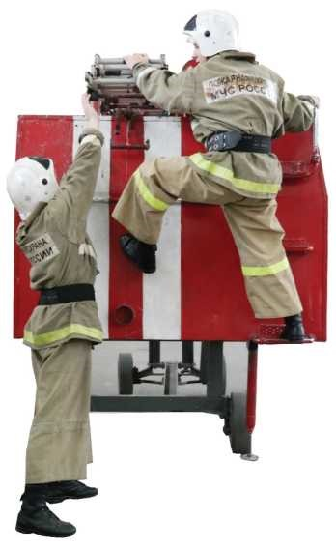  По команде «Марш!» первый номер сильно отталкивается обеими ногами, выполняет широкий и низкий шаг-прыжок с постановкой левой ноги на всю ступню на уровне задней стенки автомобиля, делает разворот, становясь левой стороной туловища к автомобилю (рис. 1).  После этого второй номер, одновременно отталкиваясь обеими ногами от дорожки и поворачиваясь лицом к машине, выпрыгивает вверх по направлению к малому ближнему пеналу. Еще в полете левой рукой берется за ручку рычага крепления слева хватом сверху, толчком вверх ладонью правой руки открывает стопор и быстро открепляет. Не отпуская левую руку от ручки рычага крепления, поворачивается кругом через правое плечо, потянув ручку назад и вверх, отпускает ее и начинает движение с поднятой вверх левой рукой вслед за скатывающейся с роликов лестницей. Туловище первого номера слегка наклонено вперед, лестница принимается на левое плечо на уровне 8-9-й ступенек. Наиболее эффективным считается прием лестницы первым номером левой или обеими руками за левый пакет тетив над головой на уровне 8-й ступеньки (рис. 1).  Рис. 1 Снятие лестницы  Второй номер уходит со старта вместе с первым, выполняет широкий шаг левой ногой, сильным отталкиванием левой ногой от дорожки хватается обеими руками за поручень автомобиля, подтягиваясь как можно ближе к поручню на руках, ставит правую ногу на первую ступеньку (подножку) автомобиля, а левой ногой, согнутой в колене, упирается в автомобиль под правыми тетивами лестницы. Как только левое плечо второго номера проходит поручень автомобиля, он быстрым движением левой руки (отпуская поручень) берется за первую ступеньку 1-го колена ближе к правой тетиве хватом сверху, левое плечо при этом стремится к линии приложения силы — проекции правых тетив.  Во время хвата ступени левой рукой второй номер выпускает из правой поручень, энергично отталкиваясь левой ногой и разгибаясь, сообщает лестнице поступательное движение в сторону учебной башни, заканчивает снятие быстрой работой левой руки. Одновременно с этим быстрым сгибанием левой ноги в тазобедренном и коленном суставах для выноса в сторону башни поворачивается влево и спрыгивает на дорожку с поднятой вверх правой рукой, принимает лестницу правыми (ближними к себе) тетивами на правое плечо (между 3- и 4-й ступенями), сохраняя прямолинейность движения.  Рекомендации при снятии лестницы:  — открепление лестницы первым номером и хват левой рукой за 1-ю ступеньку 1-го колена вторым номером необходимо выполнить одновременно;  — необходима одновременная постановка обеих ног при повороте к фиксатору, что позволит быстро выпрыгнуть к фиксатору;  — стремление принять лестницу как можно ближе к стенным упорам приводит к трудности установки у башни, поэтому рекомендуется первому номеру прием осуществлять на прямые руки в районе 4-5-й ступеньки 1-го колена;  — для уменьшения радиуса вращения относительно поручня с целью сократить путь и уменьшить время выхода к лестнице второй номер должен произвести сильное отталкивание левой ногой от дорожки и хват обеими руками за поручень автомобиля;  — определить момент соскока с машины и принятия лестницы в нижней точке траектории.  Переноска, установка и выдвижение лестницы  При переноске от автомобиля к башне лестница находится на левом плече первого номера на уровне 8-9-й ступенек и удерживается первым номером только левой рукой за левую тетиву — первый номер при этом переносит приблизительно 60 % общего веса лестницы.  Второй номер несет лестницу на правом плече, обхватив правые (верхние) тетивы всех трех колен предплечьем и кистью правой руки. Лестница переносится до середины дорожки, первый номер находится с правой стороны по ходу движения, а второй номер — слева, поэтому оба исполнителя хорошо видят дорожку, предохранительную подушку и учебную башню, не мешая друг другу. Параллельность лестницы направлению бега сохраняется до начала установки ее на предохранительной подушке (рис. 2).  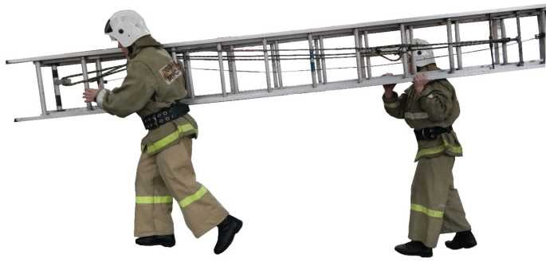  Рис. 2. Переноска лестницы  На расстоянии 4-5 м до начала предохранительной подушки второй номер левой рукой берется за 3-ю ступеньку 3-го колена ближе к левой (нижней) тетиве хватом сверху и, удерживая лестницу левой рукой на уровне груди, берется правой рукой без зрительного контроля за веревку как можно дальше. Место хвата за веревку правой рукой зависит от размаха рук второго номера.  Первый номер в это время берется обеими руками за тетивы третьего колена как можно дальше (ближе к 7-й ступеньке — для более быстрой установки в вертикальное положение на предохранительной подушке) и приподнимает лестницу левой рукой с левого плеча.  При входе на предохранительную подушку второй номер вместе с первым разворачивает лестницу от себя так, чтобы ступеньки ее приблизились к горизонтам и, направляя лестницу башмаками на место установки, отпускает ее (не сгибаясь и не наклоняясь вперед) левой рукой с уровня пояса, веревка остается в правой руке. В момент, когда башмаки лестницы коснутся предохранительной подушки, второй номер переходит за лестницу и начинает тянуть веревку вдоль нее (рис. 3).  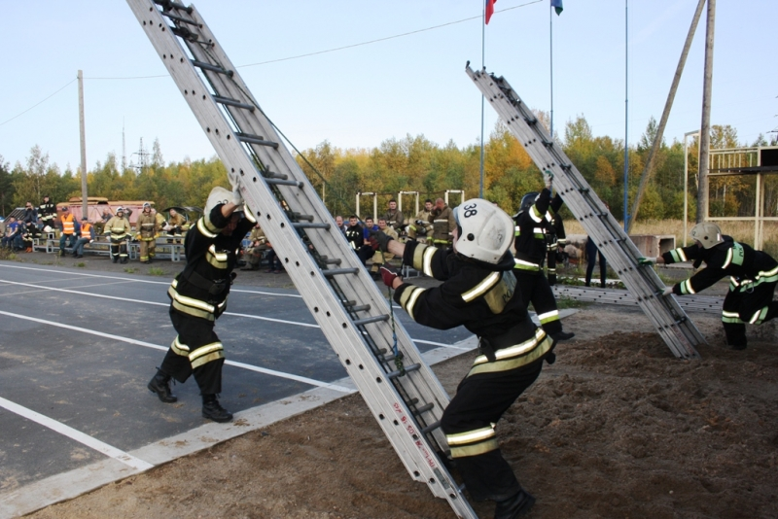  Рис.3 Установка и выдвижение лестницы  Когда правая рука доходит до уровня пояса, продолжает выдвижение широкими перехватами отдельно каждой рукой. На 3-4-м перехвате мягко отрывает ноги от подушки и заканчивает выдвижение в свободном падении разводя ноги в стороны в положение «угла» в сед на предохранительную подушку, резко освобождает веревку от натяжения, когда 1-я ступенька 2-го колена поднимается до уровня 7-й ступеньки 3-го колена, закрепляет выдвижную лестницу и перехватывает обеими руками за тетивы 3-го колена повыше. Дальше укладывает лестницу тетивами 1-го колена на подоконник 3-го этажа.  Рекомендации по переноске, установке и выдвижении лестницы:  — начало движения и бег по дистанции производится номерами расчета с одной и той же ноги;  — необходимо выработать согласованность номеров расчета при развороте лестницы перед касанием башмаков лестницы предохранительной подушки;  — определить предварительную отметку на предохранительной подушке для касания башмаков лестницы;  — при установке необходимо первому номеру быстро установить лестницу в вертикальное положение для создания наилучших условий выдвижения лестницы вторым номером;  — исключить паузу между касанием башмаков лестницы предохранительной подушки и началом выдвижения.  Подъем по лестнице и финиш  В момент начала подъема по лестнице первого номера лестница находится в вертикальном положении под углом 75° (2-2,5 шага от учебной башни), первое колено лежит в оконном проеме на две-три ступеньки выше подоконника. Второй номер удерживает лестницу со стороны учебной башни.  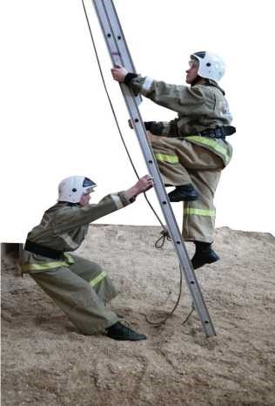  При подъеме по 3-му колену и переходе на 2-е колено выдвинутой лестницы первый номер руками и ногами работает следующим образом: сначала берется руками за тетивы 3-го колена на уровне 5-6-й ступеньки, правая нога находится на 2-й ступеньке 3-го колена. Затем берется правой рукой за 2-ю ступеньку 2-го колена. Далее при подъеме перестановка ног и рук осуществляется через одну ступень. Первый номер поднимается до уровня третьего этажа, берется правой рукой хватом сверху за верхнюю ступеньку, а левой рукой — за левый брус оконной коробки. Отталкивается правой ногой от 10-й ступеньки 1-го колена и махом левой ноги, согнутой в колене, обе ноги проносит над подоконником, прогибаясь, таз выводит вперед, быстро выпрямляя обе ноги и финиширует.  Рис. 4 Подъем по лестнице  Рекомендации по подъему по лестнице и финишу:  — перед подъемом убедившись, что лестница закреплена, ставит правую ногу на 2-ю ступеньку, а левую руку кладет на 6-ю ступеньку;  — должны быть правильными исходное положение при подъеме, последовательность движения (правая рука, левая нога);  — движение рук производить по ступенькам хватом сверху;  — целесообразно при финише правую ногу на 10-й ступеньке 1-го колена не ставить вплотную к левой тетиве;  — если лестница установлена слева, финишировать через правую ногу неудобно, поэтому необходимо выполнить дополнительный шаг левой ногой;  — при финише обе ноги согнуть в колене, пронести над подоконником, таз вывести вперед, далее быстро выпрямить обе ноги, посылая их вниз;  — подъем по установленной лестнице на 3-й этаж учебной башни преследует целью формирование пар (1-го и 2-го номера) и дальнейшую их специализацию, выработку взаимодействия, взаимосвязи и синхронности движений.
4. | Заключительная часть | 5 мин. | Завершение занятия  - активизация восстановительных процессов в организме обучаемых;  - приведение в порядок учебных объектов;  - построение личного состава;  - подведение итогов;  - постановка задач для самостоятельной работы.

Пособия и оборудование, используемые на занятии: боевая одежда пожарного и снаряжение, АЦ, 3-х коленная выдвижная лестница, учебная башня, веревки пожарные страховочные. . .
Задания для самостоятельной работы слушателей и подготовка к следующему занятию: __________________________________________________________________
__________________________________________________________________________

«___» _________ 20__ г.
Руководитель занятия _______________________________________________________
(фамилия, и.о.) (дата, подпись)

